Двойной объем для хранения данных
Компания B&R пополнила серию компактных ПЛК Compact-S.
B&R выпустила новый контроллер серии Compact-S с 512 МБ оперативной памяти и со встроенным флеш-накопителем емкостью 2 ГБ. В результате X20CP0484-1 имеет вдвое больше оперативной памяти, чем все его предшественники серии Compact-S. Он идеально подойдет для задач с высокими требованиями к производительности и объемам памяти.

Ширина модуля всего 37.5 мм вместе с блоком питания, что делает X20CP0484-1 одним из самых компактных контроллеров в ассортименте B&R. Контроллер предоставляет широкий спектр коммуникационных возможностей и оснащен интерфейсами Ethernet, POWERLINK, USB и RS232. Также доступен дополнительный интерфейс шины CAN. Поскольку в нём нет вентиляторов и батарей, он не требует технического обслуживания.
Изящное решение для системы управления
Модули ввода/вывода X20 можно подключить непосредственно к контроллеру в одну линию. Вся система очень компактна и экономит много места в шкафу управления. Даже при таких скромных размерах контроллер имеет устройство питания, которого хватает не только для самого ПЛК, но и для подключенных к нему модулей ввода/вывода. Поэтому ему не требуется никаких дополнительных модулей питания.

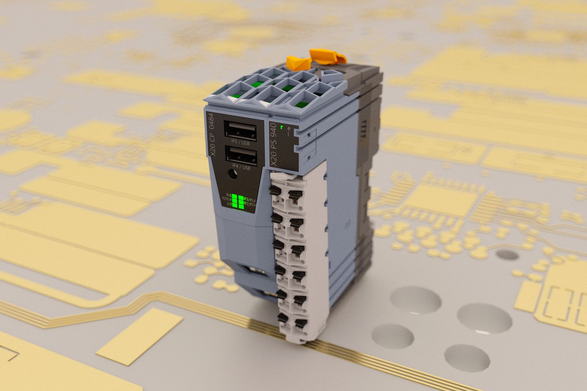
Новый компактный ПЛК от B&R предлагает двойной объем оперативной памяти по сравнению с предыдущими моделями серии Compact-S.

О компании B&R
Компания B&R специализируется на инновационных решениях в сфере промышленной автоматизации, а также имеет представительства по всему миру со штаб-квартирой в Австрии. Продукция B&R сочетает в себе уникальные инженерные разработки и передовые технологии, и по праву завоевала международное признание и любовь клиентов. В портфолио B&R всегда найдется комплексное решение практически для любой задачи современной промышленности: автоматизация отдельных машин или целых заводов, продвинутое управление движением, визуализация, встроенные технологии безопасности и многое другое. Технологии промышленной полевой шины POWERLINK и openSAFETY, так же, как и мощная среда разработки Automation Studio являются основой постоянного совершенствования техники автоматизации и успеха компании на рынке. Дух инноваций позволяет компании B&R быть на острие прогресса, превосходя самые смелые ожидания своих клиентов.
Более подробную информацию Вы сможете найти на www.br-automation.com.

